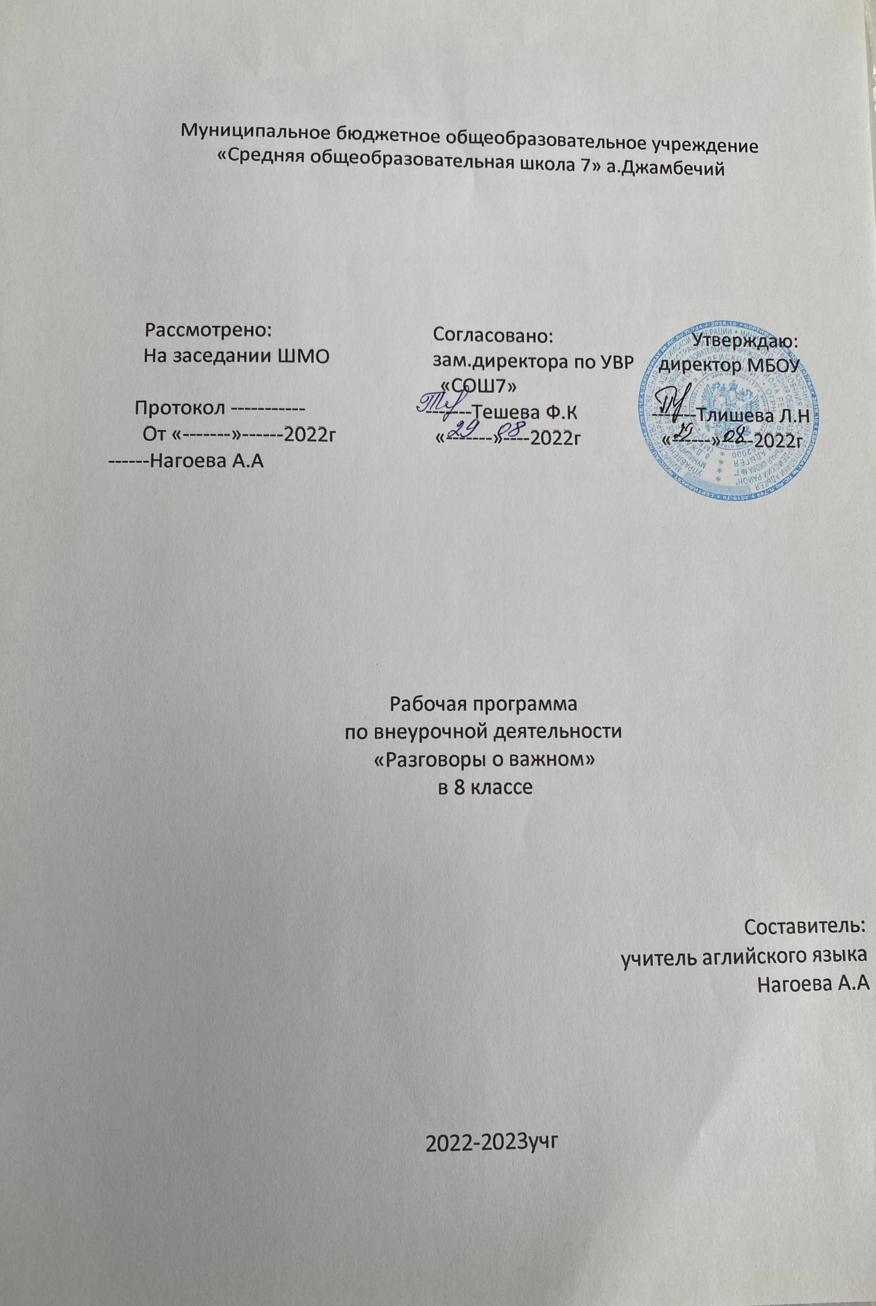

Планирование цикла внеурочной деятельности
«Разговоры о важном» (8 класс)
Планирование составлено на основе цикла внеурочных занятий на 2022 – 2023 учебный год. Темы и содержание внеурочных занятий разработаны на Федеральном уровне, рассчитаны на 34 часа (один раз в неделю). По итогам каждого занятия запланированы вопросы и задания для обсуждения с родителями.
Введение цикла внеурочных занятий запланировано с 5 сентября 2022 учебного года.
Содержание цикла
- День знаний
- Наша страна – Россия
- 165 лет со дня рождения К.Э.Циолковского
- День музыки
- День пожилого человека
- День учителя
- День отца
- Международный день школьных библиотек
- День народного единства
- Мы разные, мы вместе
- День матери
- Символы России
- Волонтеры
- День героев Отечества
- День Конституции
- Тема Нового года. Семейные праздники и мечты
- Рождество
- День снятия Блокады
- 160 лет К. С. Станиславского
- День российской науки
- Россия и мир
- День защитника Отечества
- Международный женский день
- 110 лет со дня рождения советского писателя и поэта, автора слов гимнов Российской Федерации и СССР С. В. Михалкова
- День воссоединения Крыма с Россией
- Всемирный день театра
- День космонавтики. Мы первые!
- Память о геноциде советского народа нацистами и их пособниками
- День Земли
- День труда
- День победы. Бессмертный полк
- День детских общественных организаций
- Урок «Россия – страна возможностей»
- Тематическое планирование
№ | Тема | Форма | Месяц | Дата
1 | День знаний (зачем учиться?) | интеллектуальный марафон | Сентябрь 2022 | 05.09
2 | Родина, души моей родинка | работа с интерактивной картой |  | 12.09
3 | Земля – это колыбель разума, но нельзя вечно жить в колыбели… | интерактивная звездная карта |  | 19.09
4 | Что мы музыкой зовем | музыкальны й конкурс талантов |  | 26.09
5 | С любовью в сердце: достойная жизнь людей  старшего поколения в  наших руках | социальная реклама | Октябрь 2022 | 03.10
6 | Ежедневный подвиг  учителя | мини-сочинение |  | 10.10
7 | Образ отца в отечественной литературе | литературная гостиная |  | 17.10
8 | Счастлив тот, кто счастлив у себя дома |  |  | 24.10
9 | Мы — одна страна! | работа с интерактивной картой | Ноябрь 2022 | 08.11
10 | Языки и культура народов России: единство в разнообразии | работа с интерактивной картой |  | 14.11
11 | О руки наших матерей (Чтоб жила на свете мама) | конкурс стихов |  | 21.11
12 | Двуглавый орел: история легендарного герба | обсуждение видеоматериалов |  | 28.11
13 | Жить – значит действовать | проблемная дискуссия | Декабрь 2022 | 05.12
14 | Герои мирной жизни | встреча с героями нашего времени |  | 12.12
15 | Конституция -  основа  правопорядка | деловая игра |  | 09.12
16 | Полет мечты | групповое обсуждение |  | 26.12
17 | «Дарит искры волшебства светлый праздник Рождества…» | музыкальная гостиная | Январь 2023 | 16.01
18 | «Никто не забыт и ничто не забыто» | работа с историческими документами |  | 23.01
19 | С чего же начинается театр? юбилею К. С. Станиславского  посвящается | анализ биографии театрального деятеля |  | 30.01
20 | «Может собственных  Платонов и быстрых разумом Невтонов российская земля рождать…» | интеллектуальный марафон | Февраль 2023 | 06.02
21 | Россия в мире | работа с интерактивной картой |  | 13.02
22 | Идут российские войска | работа с видеоматериалами |  | 20.02
23 | «Я знаю, что все  женщины прекрасны…» | конкурс стихов о женщинах | Март 2023 | 06.03
24 | Гимн России | работа с газетными и интернет-  публикациями |  | 13.03
25 | Крым на карте России | работа с интерактивной картой |  | 20.03
26 | Искусство и псевдоискусство | творческая лаборатория |  | 27.03
27 | Он сказал: «Поехали» | работа с видеоматериалами | Апрель 2023 | 03.04
28 | Без срока давности | работа с историческими  документами |  | 10.04
29 | «Зелёные» привычки»: сохраним планету для будущих поколений | фестиваль идей |  | 17.04
30 | История Дня труда | встреча с людьми разных  профессий |  | 24.04
31 | Русские писатели и поэты о войне | литературная гостиная | Май 2023 | 15.05
32 | День детских общественных организаций | социальная реклама |  | 22.05
33 | Перед нами все двери открыты | творческий флэшмоб |  | 29.05

